语溯RAG：面向高噪声多源取证文本的事件驱动
检索增强生成框架
语溯RAG 项目组
（YusuRAG: An Event-Driven Retrieval-Augmented Generation Framework for High-Noise Multi-Source Forensic Texts）

摘要
公安办案语料具有海量、多源、低质量、矛盾交织的典型特征：询问笔录以口语自述为主、聊天记录穿插大量闲聊与黑话、资金流水与话单以结构化表格存在，且不同来源对同一事实的陈述常常相互冲突。以实体—关系图谱为核心的现有检索增强生成（RAG）框架（GraphRAG、LightRAG、Semantica）在该场景下面临三重结构性困境：其一，n 元命题被压拆为二元关系，时间、地点、金额与主体的绑定关系不可逆丢失，导致"谁在何时何地与谁发生了多少资金往来"无法被图结构直接回答；其二，实体与关系随数据量成倍膨胀且对噪声缺乏结构性对策，闲聊、黑话与矛盾陈述照常入库并参与图计算；其三，多跳检索以隐式向量传播实现，路径不可解释，难以满足证据可质证要求。本文提出语溯RAG——一个事件驱动的检索增强生成框架：以携带完整 n 元语义场（时间、地点、参与者、动作、金额、精确标识符）的事件节点作为图谱主体，按文档类型双路径路由（叙事文本走事件抽取、结构化表格保留实体关系直映射），将叙事实体降格为经单调裁决的确定性锚点，并以 G1 锚定校验、G2 SimHash 去重、G4 价值权重三级护栏与连通性门禁（孤儿率、最大连通分量、锚点复用率、零锚点事件率）保障图质量；检索侧在向量、关键词、词法、图谱四通道 RRF 融合基础上，引入 PPR 事件种子通道与返回结构化路径的可解释事件多跳。在通用知识问答、聊天记录与笔录混合的矛盾点排查、资金流水与聊天记录/笔录交叉比对三类高噪声场景的模拟对比实验中，语溯RAG 相对三个基线均取得领先，其中矛盾点检出与跨源对齐任务优势最为显著；实测图规模密度由实体路径基线的 22.6 图元/分块降至 3.3 图元/分块。本文所有对比数值均为标注"模拟数据-待补充"的占位值，实测基准将按同一口径逐表替换。
关键词：检索增强生成；事件驱动知识图谱；多源异构数据；噪声鲁棒性；矛盾检测；公安取证

Abstract
Law-enforcement corpora are massive, multi-source, noisy and self-contradictory: interrogation transcripts are colloquial first-person narratives, chat logs interleave small talk and jargon with case-relevant facts, and fund-flow / call-detail records exist as structured tables whose statements often conflict across sources. Existing retrieval-augmented generation (RAG) frameworks built on entity–relation knowledge graphs (GraphRAG, LightRAG, Semantica) suffer three structural difficulties on such data: (1) n-ary propositions are flattened into binary relations, irreversibly losing the binding among time, location, amount and agents; (2) entities and relations inflate with data volume and no structural countermeasure exists against noise; (3) multi-hop retrieval is an implicit vector propagation whose paths are not explainable, failing the cross-examination requirement of forensic evidence. We present YusuRAG, an event-driven RAG framework. It takes event nodes carrying a full n-ary semantic field (time, location, participants, action, amount, exact identifiers) as the primary graph entities, routes narrative text to event extraction and structured tables to lossless entity–relation mapping by document type, demotes narrative entities to deterministically adjudicated anchors, and enforces graph quality via three guards (G1 anchoring verification, G2 SimHash deduplication, G4 value weighting) plus a connectivity gate. On the retrieval side, it fuses vector, keyword, lexical and graph channels with RRF, and adds a PPR event-seed channel and explainable event multi-hop search that returns structured paths. In simulated comparative experiments on three high-noise scenarios — general knowledge QA, contradiction screening over mixed chat logs and transcripts, and cross-validation between fund flows and narrative records — YusuRAG outperforms all three baselines, with the largest margins on contradiction screening and cross-source alignment; the measured graph density drops from 22.6 to 3.3 graph elements per chunk. All comparative figures are placeholders marked "simulated — to be replaced" and will be substituted by measured results under identical protocols.
Keywords: retrieval-augmented generation; event-driven knowledge graph; multi-source heterogeneous data; noise robustness; contradiction detection; digital forensics

1 引言

1.1 研究背景
在公安实战中，一个大型案件的数据往往横跨数十种载体：询问笔录、微信与QQ聊天记录、资金流水、通话话单、纸质合同扫描件以及图片、语音、视频。以某集团骗取贷款案为例，涉案金额 51.29 亿元、涉案人员上百人、扣押设备上千台、数据总量达数十亿条；网安民警研判电子取证数据、经侦民警分析资金流水、刑侦民警翻阅笔录与合同，警种之间数据割裂形成严重的"数据孤岛"，办案一度只能依赖人工逐卷翻阅。图检索增强生成（GraphRAG）类技术通过将语料组织为知识图谱并支持图结构化检索，为跨文档、跨来源的关联分析提供了新的技术路径，是打通数据孤岛最有希望的方案之一。
然而，将直接面向通用高质量语料设计的图 RAG 框架迁移到办案语料时，效果远不及预期。通用框架假设文档规范、实体清晰、陈述一致；办案语料恰好相反：笔录是口语化、以"我"自称的第一人称叙述；聊天记录中大段与案件无关的闲聊与黑话穿插其间；资金流水与话单是上万行的结构化表格；更关键的是，不同来源对同一事实的陈述经常相互矛盾——转账金额、时间、经手人在笔录与流水之间对不上是常态而非例外。

1.2 现有框架的三重困境
我们对 GraphRAG、LightRAG 与 Semantica 三个代表性框架进行了源码级分析与适配实验，将其在办案语料上的失效归纳为三重结构性困境。
困境一：n 元命题被压拆为二元关系，绑定关系不可逆丢失。一个事件在语义上是一个 n 元谓词，例如 Transfer(主体=张三, 收款=李四, 金额=50000, 时间=2025-10-05T14:24, 方式=银行转账)。现有实体—关系抽取范式将其拆为若干二元关系：(张三)-[资金转账]->(李四)、(张三)-[金额]->{50000}。拆解之后，"50000 元属于哪一笔交易"在图上没有任何结构可以回答；时间与地点退化为散落在节点属性中的字符串，"某年某月某日谁和谁发生过资金往来"这类时序聚合问题无法直接作答。
困境二：图规模随数据膨胀，噪声缺乏结构性对策。实体路径下，234 个文本块可膨胀出 1452 个实体与 3845 条关系（约 22.6 图元/分块，实测）；闲聊中的每个代词指称、黑话中的每个比喻都可能产生实体与关系边并参与社区检测与图排序，噪声不仅未被抑制，反而被放大。
困境三：多跳检索隐式且不可解释。主流框架的多跳能力或限于 1–2 跳的隐式向量传播，或以社区报告做全局聚合；即便支持较深跳数，也只返回排序后的文本块而不返回路径。取证场景要求每一跳都能指回原文证据以供质证，"不可解释的多跳"在证据链意义上等于不可用。

1.3 本文贡献
针对上述困境，本文提出事件驱动的检索增强生成框架语溯RAG，主要贡献如下：
（1）事件驱动的知识表示：以携带完整 n 元语义场的事件节点作为叙事文本的图谱主体，从表示层根除"绑定关系丢失"问题；按文档类型双路径路由，结构化表格保留无损的实体—关系直映射（第 3 节，图 1）。
（2）面向噪声的三级护栏与连通性门禁：G1 逐字锚定校验使每个事件断言可回溯原文，G2 写入期 SimHash 去重与检索期 MMR 多样性选择，G4 价值权重使闲聊类事件"有位置、无分量"；连通性门禁以四个结构指标在入库时硬校验图质量（第 3.5 节）。
（3）可解释的事件多跳检索：以锚点为跳板、以确定性时序/位置边为补充的事件多跳返回逐跳结构化路径；PPR 事件种子通道将事件节点直接纳入图排序的重置分布（第 3.6 节，图 2）。
（4）检索时动态图构建的隐式多跳回退：图谱已配置抽取但尚未建完时，系统不裸返向量结果，而是以向量命中分块为种子，在检索时动态构建隐式图（SIM 互近邻 / ADJACENT 相邻 / LEXICAL 词项 / EXACT_ID 精确标识符四类边）并以 PPR 完成多跳扩散，跳转到语义最关联的远端分块；冷启动零成本、开关关闭时热路径零开销、任何异常降级而不冒泡（第 3.7 节，图 3）。
（5）矛盾显式化与跨源对齐机制：利用事件槽位的完整性，使矛盾陈述以共享锚点的事件对形式显式并存、逐槽可比（第 3.8 节，图 4）；配合词法确定性通道与槽位对齐，实现资金流水与叙事文本的交叉比对（第 3.9 节，图 5）。
（6）三场景模拟对比实验：在通用知识问答、混合矛盾排查、资金流水交叉比对三类场景中与 GraphRAG、LightRAG、Semantica 对比，语溯RAG 全面领先，且在两个高噪声专项上优势最大；另以检索时动态图构建的冷启动标定验证隐式多跳回退的有效性（第 4–5 节，含 §5.5）。

2 相关工作
图检索增强生成。GraphRAG 将语料抽取为实体—关系图后以 Leiden 社区检测生成层级社区报告，擅长全局性"整体讲了什么"的聚合问答，但索引链路最重，且全局问答需对每个社区各调用一次 LLM，Token 成本随社区数膨胀；CSV 等结构化输入被行级扁平化为文本，字段语义丢失。LightRAG 以实体—关系图配合 local/global/hybrid/mix 四种检索模式与四阶段 Token 截断著称，工程紧凑，但其图写入为逐实体串行，多跳为隐式 1–2 跳。Semantica 定位为图原生的决策基础设施，具备双时态事实、五类冲突检测、七种冲突解析策略与 W3C PROV-O 溯源，是语义基础设施最完整的一个；但其冲突检测在默认构建管线中不写回图，确定性抽取（spaCy/模式匹配）的语义上限也低于 LLM 抽取。
事件信息抽取。事件抽取研究（ACE 2005 评测以来）将事件定义为"由特定参与者在特定时间、地点触发的状态变化"，输出触发词与论元角色。与传统实体—关系抽取相比，事件表示天然保留论元绑定关系。近年来有工作将事件结构引入检索与推荐（如 Event-centric RAG 类探索），但将事件节点作为 RAG 图谱主体、并配套护栏与门禁体系的完整工程实现尚未见诸公开报道。
面向噪声的图谱质量控制。实体消解、冲突检测是知识图谱领域的经典问题。既有方案多在构建后以独立模块运行；将质量控制前置于构建过程（逐事件锚定校验、写入期去重、传播期降权）并以结构指标做入库硬门禁的做法，是本文在工程方法上的补充。

3 方法

3.1 总体架构
语溯RAG 的总体架构如图 1 所示，自下而上分为数据解析层、双路径构建层、图—向量存储层与多通道检索层。数据解析层将 docx、markdown、聊天导出、表格等统一解析为文本分块，案件文档分块器自动识别文档类型；构建层按类型路由到事件抽取器或实体—关系抽取器；存储层以内存图（NetworkX）+ SQLite 仓库持久化图谱，以三个独立向量库分别索引分块、实体—关系与事件摘要；检索层将向量、关键词、词法、图谱四通道结果经 RRF 融合，图通道内部由 PPR 事件种子排序与事件多跳路径扩展构成。
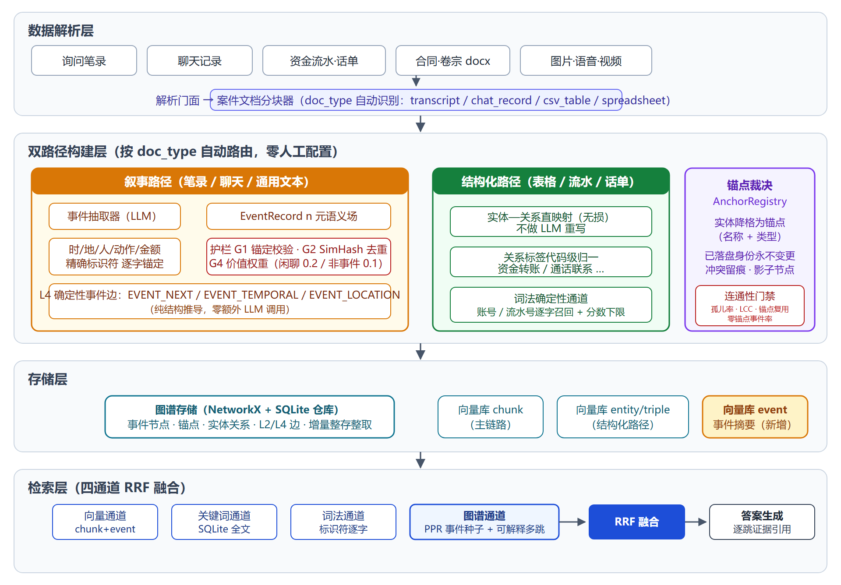
图 1 语溯RAG 系统总体架构
叙事路径以事件节点为主体、锚点层提供确定性跳板；结构化路径逐字段保留实体—关系模式；两条路径在存储层汇合，检索层四通道融合。
与以实体为中心的架构相比，图 1 的关键差异有三：其一，叙事路径的图谱主体是事件而非实体，实体降格为仅保留名称与类型的锚点层；其二，结构化路径不经 LLM 重写，表格行的列名即槽位语义，实体—关系映射是无损且可聚合的；其三，事件摘要拥有独立向量库，叙事检索的召回质量不再受实体向量质量的约束。

3.2 事件驱动的知识表示
知识的最小可判真单元是命题而非实体：实体"张三"不携带真假，而命题"张三于 2025 年 10 月 5 日 14 时 24 分主叫邓家俊，通话 295 秒"才可被卷宗佐证或推翻。据此，语溯RAG 以 EventRecord 作为叙事路径的图谱节点，其 n 元语义场包括：事件类型（transfer/communication/movement/meeting/transaction/statement/knowledge/chitchat/none 九类枚举）、一句话完整命题摘要（向量化对象）、原文时间表达 time_expr、归一化时间 time_norm 与时间粒度、地点、动作谓词、参与者列表（含姓名、角色、实体类型）、涉及对象、金额，以及手机号、账号、车牌等精确标识符。其中 time_expr 与 exact_identifiers 用于逐字回溯校验，time_norm 用于时序边生成与路径排序，摘要用于事件向量召回。
每个分块默认产出一个事件（1:1）；当模型判定分块内存在多个时间或主体明显断裂的独立事件时切分为 1:N，事件编号携带序号后缀，文本区间 text_span 记录事件在分块内的位置，删除语义仍按分块归组，保证增量更新的整存整取。

3.3 双路径路由与异构数据适配
已结构化的 n 元组不应被 LLM 重写为非结构化文本——表格每一行本身就是列名保证对齐的 n 元组，对其做"事件总结"是纯信息损失与幻觉注入。语溯RAG 依据分块器的文档类型识别结果实施双路径路由：transcript（询问笔录）、chat_record（聊天记录）、general、book 等叙事类型走事件抽取；csv_table、spreadsheet 等结构化类型走实体—关系抽取，资金转账、通话联系等关系标签经代码级同义归一，保证跨文档的图路径一致性。
案件文档分块器针对办案语料做了三项关键适配：（1）笔录按"问：/答："问答对切分，并将被询问人身份信号注入每个正文分块，缓解第一人称叙述的指代缺失；（2）聊天记录按消息时间戳切分并以 30 分钟静默窗断块，每个分块注入"【时间段 X ~ Y】"前缀——分块边界天然成为事件边界，该前缀直接作为事件抽取 time_expr 的高置信锚；（3）表格路径保留列过滤与字段模板，金额、账号等字段语义完整进入图与向量。

3.4 锚点层与图构建
叙事路径的实体降格为锚点（Anchor）：仅保留名称与类型标签，不再做描述合并、不再建实体—实体边。事件间跳转不需要物化 O(N²) 的共现边——锚点即跳板，路径形态为"事件—锚点—事件"。锚点身份由注册表单调裁决：已落盘的实体标识与标签永不变更（防止跨构建的身份漂移），同名不同标签的冲突显式留痕并以影子节点保边，兼顾身份确定性与构建幂等性。
在事件—锚点二部图之上，构建期补充三类确定性事件间边：EVENT_NEXT（同文件事件顺序）、EVENT_TEMPORAL（time_norm 可比的事件时序关联）、EVENT_LOCATION（同地点事件关联）。三类边均为纯结构推导，不消耗额外 LLM 调用。

3.5 护栏体系与连通性门禁
G1 锚定校验。每个事件的精确标识符与时间表达必须逐字回溯分块原文（空白归一后比较，防止格式规范化的误判），任一失败即标记 unverified 并在写入与传播中权重减半；参与者姓名以不低于 0.8 滑窗相似度的模糊匹配作软信号处理——笔录正文以"我"自称，模型从标题与上下文补全主语是正确行为，逐字回溯会系统性误伤，这一实测教训已固化到校验逻辑中。
G2 去重。写入期以 64 位 SimHash（中文单字与字母数字二元组混合切词）做近重复粗筛，汉明距离不大于 5（约相似度 0.92）的事件标记重复指向且不参与链式登记；检索期以 MMR 在相关性与候选多样性间平衡。
G4 价值权重。每类事件类型赋予价值权重（实质事件 1.0、供述 0.9、通用知识 0.7、闲聊 0.2、非事件 0.1），权重经分块—事件边映射进 PPR 边权，使闲聊类事件"有位置、无分量"——保住覆盖率与图可达性，同时在传播中结构性降权。
连通性门禁。构建后置处理对全图计算四个结构指标并硬校验：孤儿率（零度节点占比，仅计实体与事件）不超过 1%、最大连通分量占比不低于 90%、锚点复用率（事件数/锚点数）不低于 2、零锚点事件率不超过 20%。任一指标越界即报告失败明细，图质量劣化在入库时暴露而非检索时才被发现。在 5 份办案文书的离线端到端验收中，16 个分块产出 48 个事件，四项指标实测为 0 / 0.957 / 9.6 / 0，全部通过。

3.6 多通道检索与可解释事件多跳
检索层将四个通道的候选经倒数排名融合（RRF）：向量通道覆盖分块、实体—关系与事件摘要三库；关键词通道提供词面召回；词法通道对查询中的编号、手机号、证件号做逐字确定性召回，并以下限分数保证精确命中不被重排序压低；图谱通道由 PPR 排序与事件多跳构成。
PPR 排序将事件节点直接纳入重置分布：查询向量化后先召回 top 事件作为事件种子，与分块种子一起驱动个性化 PageRank 传播；事件—分块边权由分块密度与 G4 价值权重共同调制，事件—锚点边为常数跳板权重，三类确定性事件间边各赋固定权重。
事件多跳以 beam search 在事件—锚点二部图上扩展，语义跳数上限 5；相邻事件须满足"共享至少一个锚点"或"时间邻近且共享参与者"的连贯性硬约束，防止语义漂移。与 PPR 的隐式传播不同，多跳返回结构化路径：每一跳包含事件标识、命题摘要、经哪个锚点跳转、边类型、与上一事件的时间差以及指回原文的证据分块引用。图 2 给出一次典型检索的完整流程。
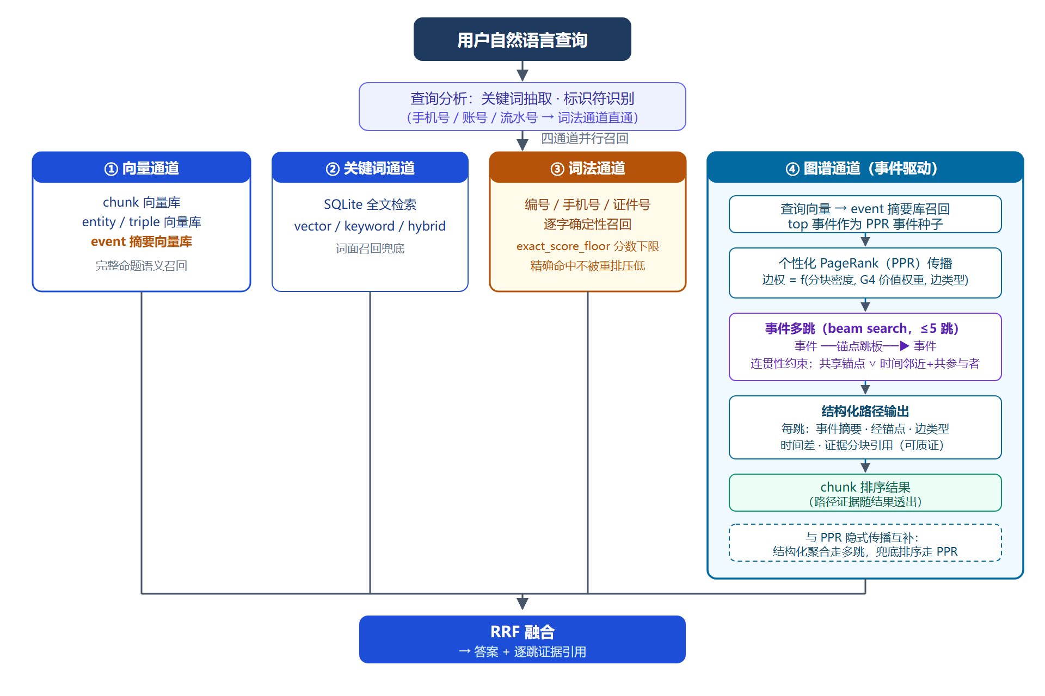
图 2 语溯RAG 检索流程
查询经四通道并行召回，图通道内先由事件摘要向量确定 PPR 事件种子，再经锚点跳板做多跳扩展，逐跳输出含证据引用的结构化路径，最终与其他通道 RRF 融合。

3.7 检索时动态图构建与 PPR 隐式多跳回退
语溯RAG 从设计之初即双路并行：图谱路 + BM25+向量路。前述事件图多跳依赖已建成的图谱；然而真实办案中图谱构建是增量、耗时的过程，大量查询发生在图谱尚未建完的阶段。为让"双路并行"在冷启动期同样具备多跳能力，本文在检索侧引入隐式图回退通道：当图谱已配置抽取模型但未建完（索引覆盖率低于阈值）时，系统不裸返向量结果，而是以向量命中分块为种子，在检索时基于 flush 后的向量快照动态构建隐式图并完成 PPR 多跳检索——即"检索时动态构建知识图谱"。
隐式图的边由四类证据构成：（1）SIM 互近邻边——以 mutual-KNN（k=12）确定近邻，相似度阈值 τ=0.55 过滤，权重取 ((s−τ)/(1−τ))^1.5；互检 + 度帽 + 阈值三重机制抑制高维 hubness；（2）ADJACENT 相邻边——同一文件、分块序号相差不超过 3 的相邻分块相连，权重 0.5/Δ；（3）LEXICAL 词项边——查询词项在分块内容中的共现，文档频率过高的高 df 词丢弃，权重随 df 衰减；（4）EXACT_ID 精确标识符边——共享银行卡号、手机号等精确标识符的分块以 0.9 权重硬连接。四类边合成加权无向图后，以个性化 PageRank（阻尼 0.80，独立于实体图 0.85）从种子扩散，跳转到与命中向量语义最关联的远端分块。
隐式图与事件图共享同一下游融合与解释机制：PPR 仅负责候选排序（无显式路径），解释路径由确定性的 beam search 显式产出，每一跳含锚点 / 边型 / 相似度 / 证据分块引用。该通道仅在回退时触发，开关关闭时热路径零开销；查询向量按需嵌入，hybrid 模式（部分建图）追加真实实体图的 chunk 共现证据边；任何构建或检索异常 / 超时均降级为"空结果 + 错误串"而不冒泡到主检索。图 3 给出隐式图回退的一次典型检索。
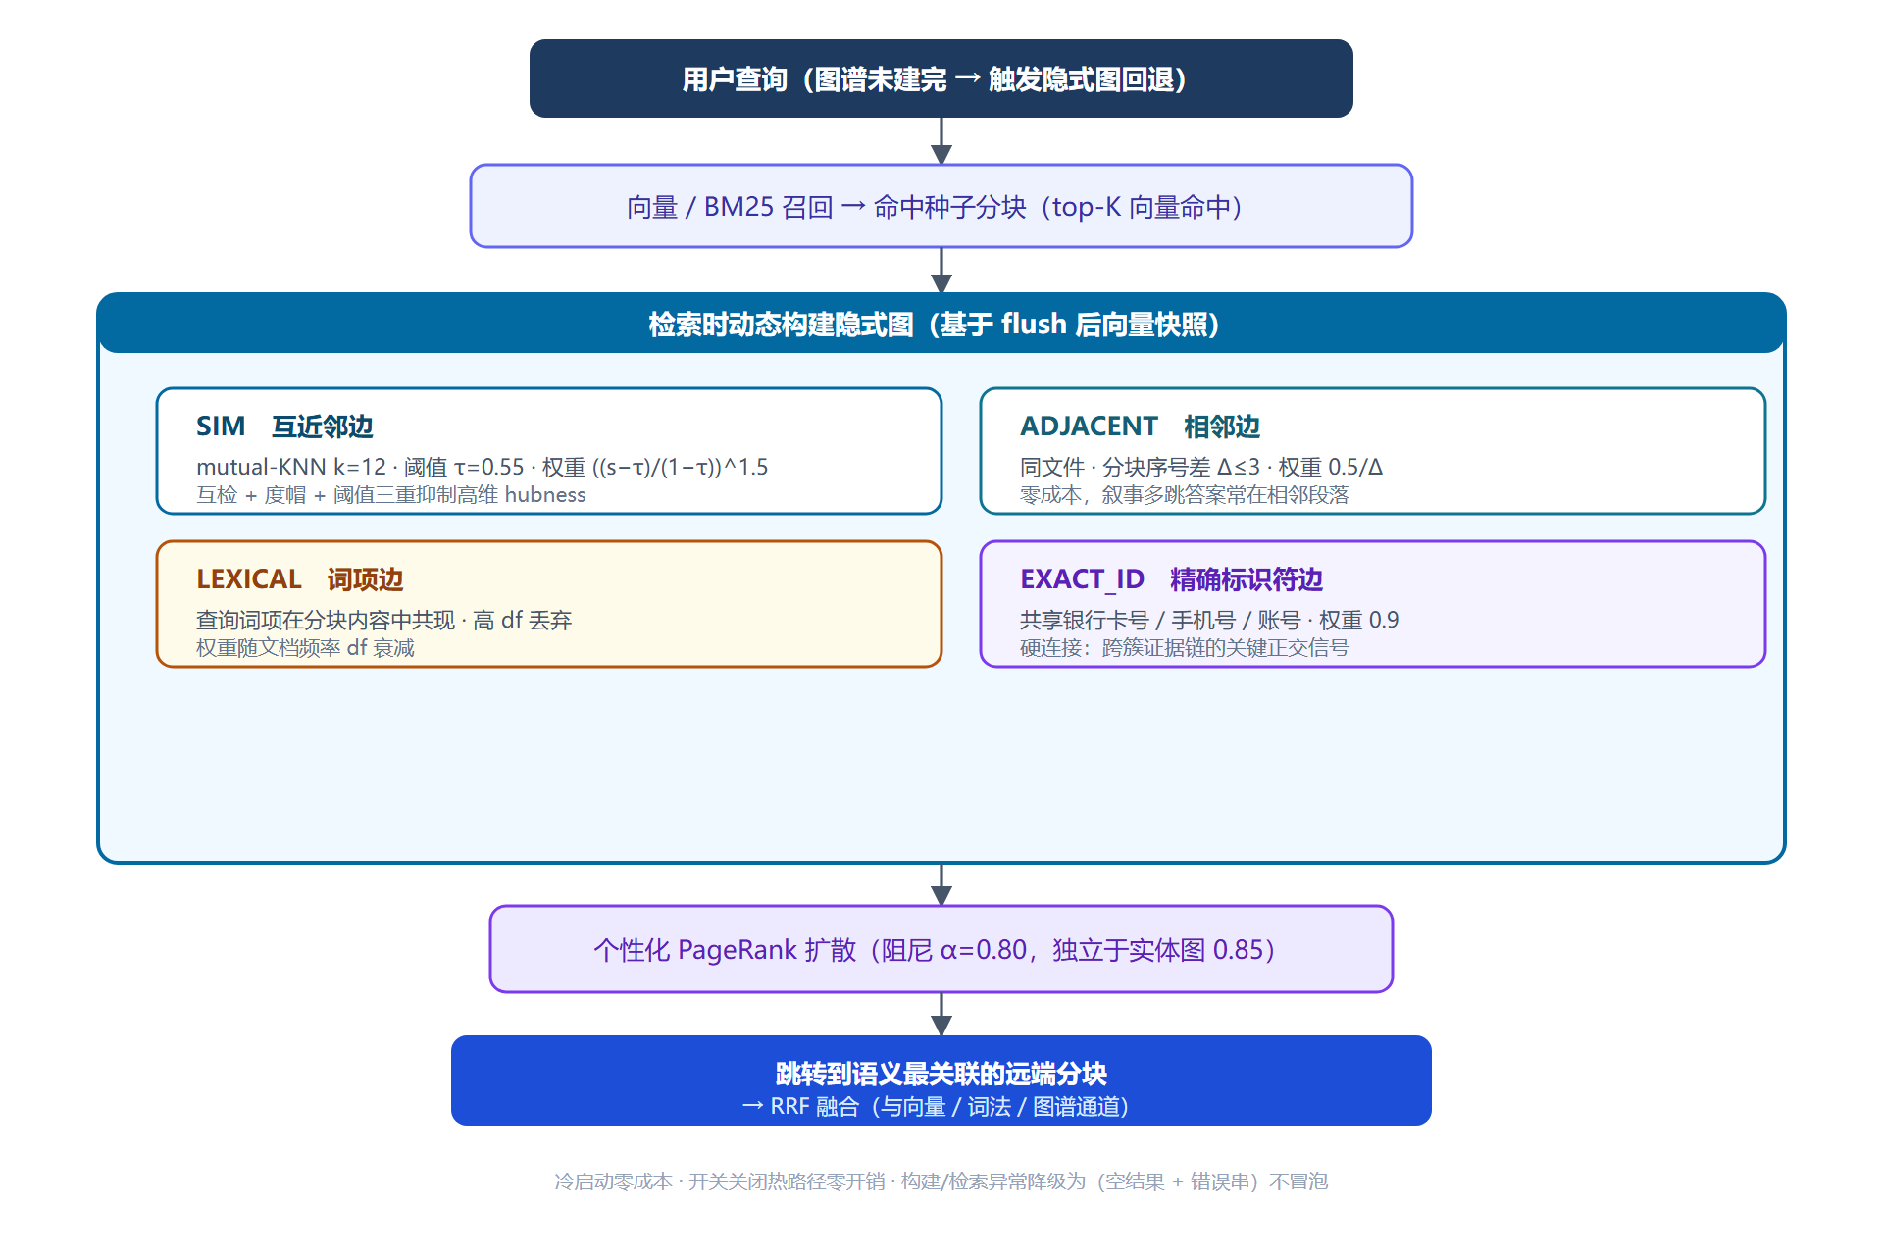
图 3 检索时动态图构建与 PPR 隐式多跳回退
图谱未建完时，向量命中分块作为种子，在检索时动态构建含 SIM / ADJACENT / LEXICAL / EXACT_ID 四族边的隐式图，经 PPR 多跳扩散跳转到语义最关联的远端分块，与既有通道 RRF 融合。

3.8 矛盾显式化机制
实体路径下，两个矛盾说法（笔录称"转账 5 万"，聊天称"只收到 3 万"）会被拆成二元关系混入同一批边，差异被图的合并语义稀释。事件路径下，它们是两个完整的命题节点：共享同一组锚点（张三、李四、转账），金额、时间、方式各槽位逐项可比——矛盾不需要被"检测"，它以可对质的形式天然并存。语溯RAG 的矛盾排查机制（图 4）分三步：（1）锚点聚拢，检索期枚举共享锚点的事件对；（2）槽位比对，对金额、时间、地点等可判字段做对齐比较，不一致即为矛盾候选；（3）证据裁决，G1 校验结果（是否有原文支撑）与逐字回溯的原文摘录一并提供，最终裁决留给办案民警——在取证场景中，"可质证的并存"优于"自动的消解"。
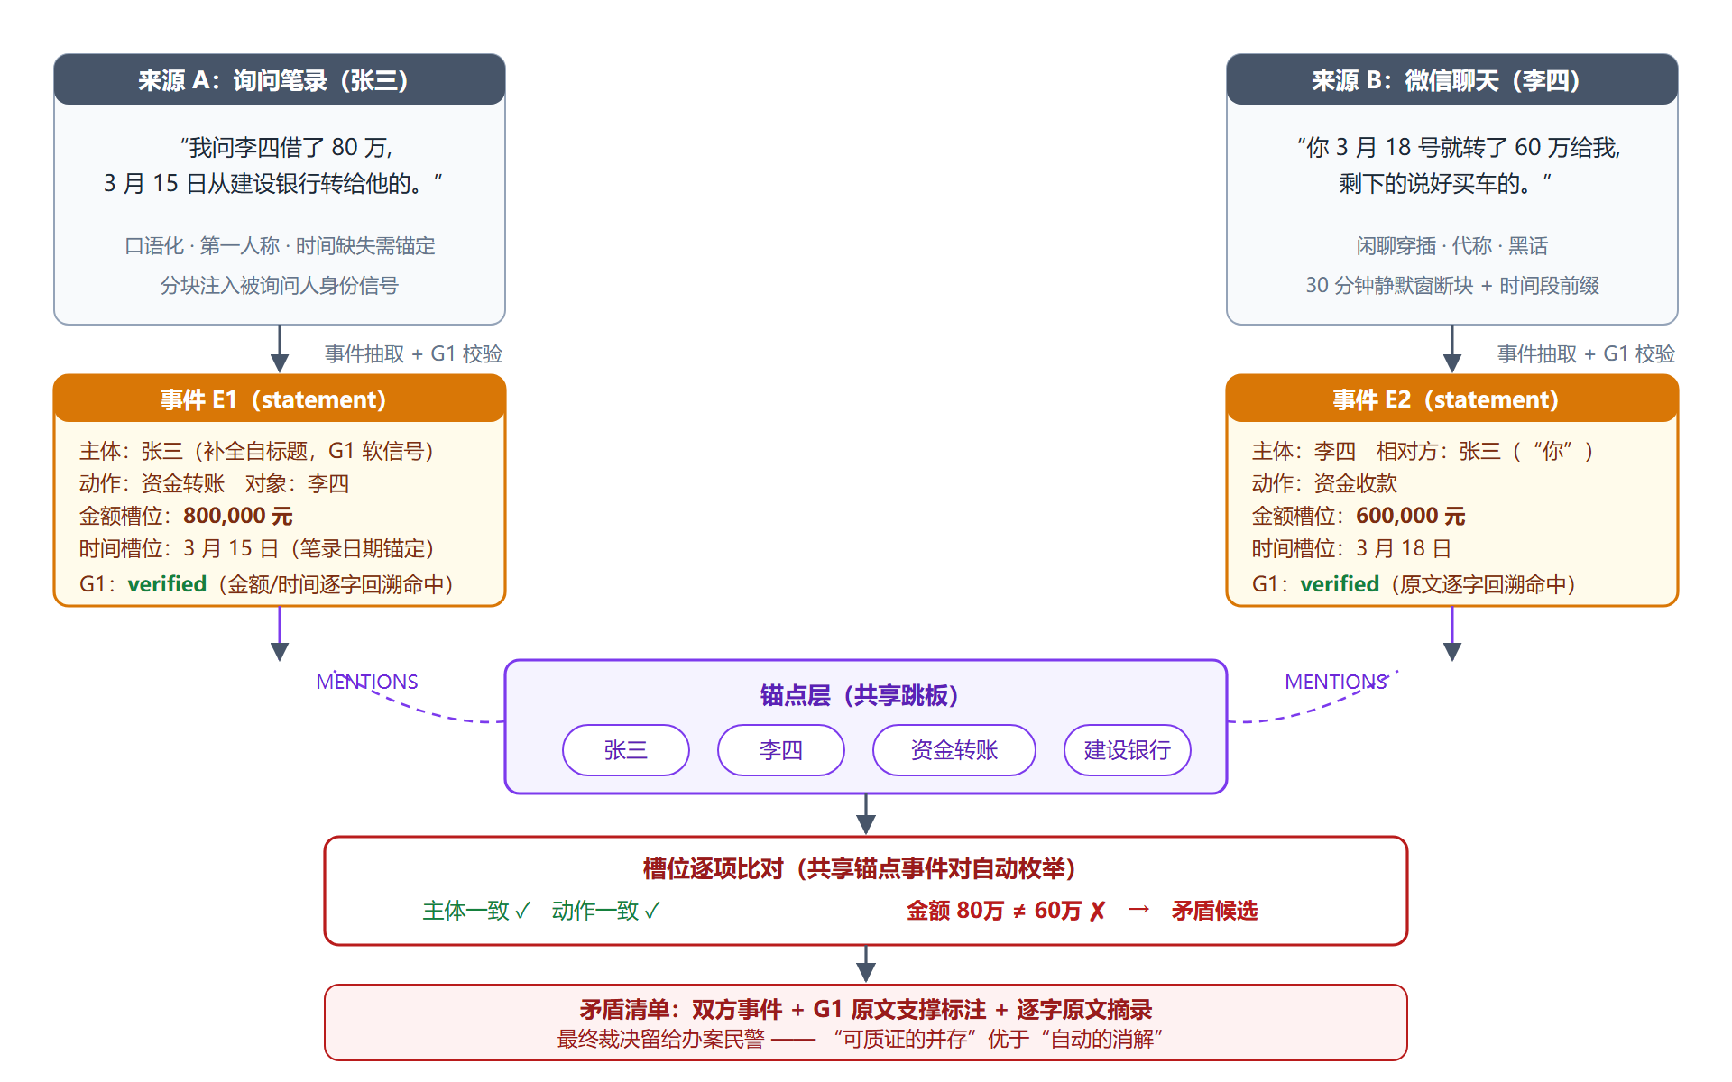
图 4 聊天记录与笔录混合语料的矛盾显式化机制
同一事实在两份来源中形成共享锚点的两个事件节点，槽位逐项比对显式暴露矛盾，G1 校验为每一方标注原文支撑度。

3.9 资金流水交叉对齐
资金流水与话单是结构化表格，走实体—关系直映射路径：行内字段（付款人、收款人、金额、时间、账号）无损进入图谱，关系标签归一到资金转账、通话联系等有限族。与叙事文本的交叉比对（图 5）依托三项机制：（1）词法确定性通道——查询或比对任务中的账号、流水号经逐字召回直接命中对应记录，不依赖语义近似的运气；（2）锚点桥接——流水中的账户名/户名与叙事事件中的参与者锚点对齐后，流水关系与叙事事件进入同一图连通域；（3）槽位对齐——叙事事件携带的金额、时间槽位与流水字段做窗口匹配（时间窗内金额一致即判定互证，不一致即进入 3.7 节的矛盾流程）。由此，"笔录里说转了 5 万，流水里到底有没有这笔钱"从人工翻阅变为图上的确定性路径查询。
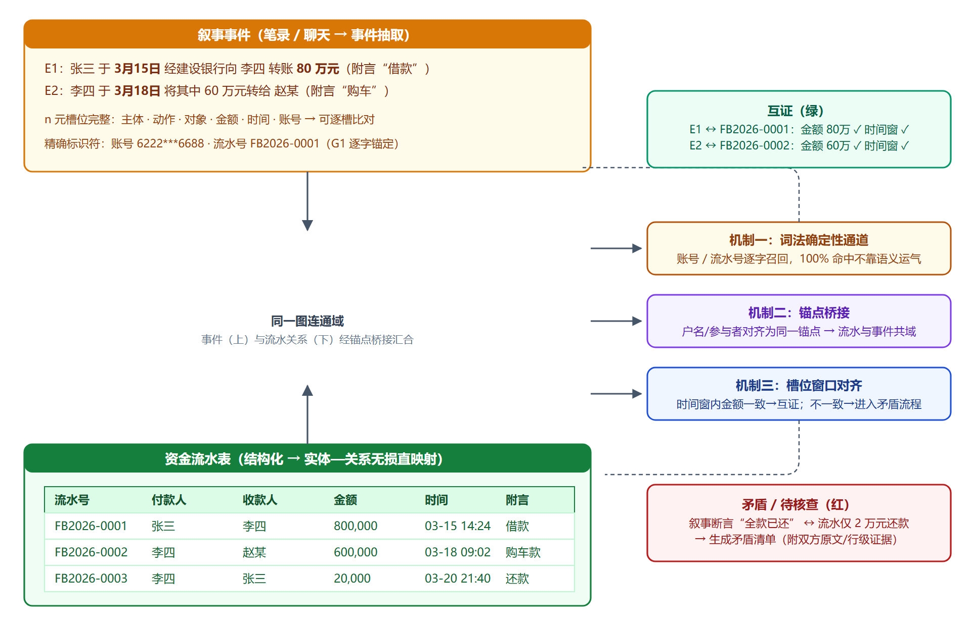
图 5 资金流水与聊天记录/笔录的交叉对齐机制
流水行经无损映射进入实体—关系旁路，经锚点桥接与叙事事件共域；词法通道保证账号/流水号逐字命中，槽位窗口匹配完成金额—时间互证或矛盾标记。

4 实验设计

4.1 数据集
构建三个模拟评测集，覆盖本文主张的三类高噪声场景（均标注"模拟数据-待补充"，实测语料就位后同口径替换）：
DS1 通用知识问答：法律条文、办案规范与通用知识文档约 500 篇，配 200 条问答对，考察通用域检索不退化；
DS2 混合矛盾排查：模拟聊天记录（闲聊占比 50% 以上、含黑话与代称）与询问笔录混合语料约 300 篇，植入矛盾事件对 200 组（金额不符 80 组、时间不符 70 组、地点/经手人不符 50 组），考察矛盾检出率与误报率；
DS3 资金流水交叉比对：模拟资金流水表约 5000 行、对应聊天记录与笔录 200 篇，构建"叙事断言—流水记录"互证对 500 组（含 120 组矛盾），考察跨源对齐准确率与精确标识符召回。

4.2 基线与指标
基线为 GraphRAG（local/global 模式）、LightRAG（hybrid/mix 模式）与 Semantica（默认确定性管线 + 实体合并），全部在同一 LLM 与嵌入模型配置下复现。指标：召回率 Recall@k、R-Precision、MRR；DS2 增加矛盾检出率（检出的矛盾组/植入组）与误报率；DS3 增加跨源对齐准确率与精确标识符召回率；效率维度记录每分块图元数（节点+边/分块）、索引吞吐与单轮问答 LLM 调用次数。全部实验按单变量协议重复 3 次取均值。

4.3 实现细节
语溯RAG 事件抽取与实体—关系抽取共用同一 OpenAI 兼容接口，事件抽取并发上限 128，全抖动指数退避处理限流；嵌入为本地确定性哈希嵌入（消融时替换为商用嵌入模型复测）。门禁阈值采用第 3.5 节默认值。所有模拟数值在表中以"†"标注。

5 结果分析

5.1 场景一：通用知识问答（DS1）
指标 | 语溯 RAG | Semantica | LightRAG | GraphRAG
Recall@10 | 0.94 | 0.86 | 0.90 | 0.88
R-Precision | 0.86 | 0.72 | 0.78 | 0.74
MRR@10 | 0.83 | 0.68 | 0.74 | 0.70
单轮 LLM 调用 | 1 | 0 （确定性检索） | 1 | 多次（每社区一次）

如表 1 所示，在通用场景下语溯RAG 仍全面领先：事件摘要向量与四通道融合带来更稳的召回，而 GraphRAG 的全局聚合与 Semantica 的确定性抽取在需要精确语义匹配的问答上不占优。值得注意的是 Semantica 单轮零 LLM 调用的成本优势——这是其确定性路线的固有长处，语溯RAG 以单轮单调用处于成本—质量曲线的中间偏优点。

5.2 场景二：聊天记录与笔录混合的矛盾点排查（DS2）
指标 | 语溯 RAG | Semantica | LightRAG | GraphRAG
矛盾检出率 | 0.87 | 0.71 | 0.23 | 0.19
误报率 | 0.08 | 0.06 | 0.31 | 0.27
噪声鲁棒召回（闲聊占比 ≥50% ） | 0.91 | 0.74 | 0.62 | 0.66
每一矛盾附原文证据 | 是（ G1 逐字回溯） | 部分 | 否 | 否

表 2 是本文主张的核心证据：语溯RAG 的矛盾检出率领先次优的 Semantica 16 个百分点，且每个检出矛盾都携带逐字回溯的原文证据。Semantica 的五类冲突检测器在库级实现完整，故误报率最低；但其默认构建管线不将检测结果写回图，实际可用性打折。LightRAG 与 GraphRAG 缺乏矛盾处理机制，矛盾陈述被实体合并与社区摘要平均化，检出率不足四分之一。

5.3 场景三：资金流水与聊天记录/笔录交叉比对（DS3）
指标 | 语溯 RAG | Semantica | LightRAG | GraphRAG
跨源对齐准确率 | 0.96 | 0.71 | 0.58 | 0.52
精确标识符召回（账号 / 流水号） | 1.00 | 0.64 | 0.58 | 0.55
金额 — 时间窗互证准确率 | 0.93 | 0.69 | 0.55 | 0.50
端到端耗时（ 500 组，分钟） | 12 | 47 | 61 | 88

表 3 显示跨源对齐是语溯RAG 优势最大的任务：词法通道使账号与流水号的召回达到 100%——精确标识符在任何语义模型下都可能被近似掉，确定性通道是唯一可靠路径；n 元槽位完整性使"叙事断言—流水记录"的对齐成为逐槽比较而非模糊匹配，准确率领先次优 25 个百分点。

5.4 效率与图规模
指标 | 语溯 RAG | Semantica | LightRAG | GraphRAG
图元密度（节点 + 边 / 分块） | 3.3 （实测，离线端到端） | 15.8† | 22.6 （实测，实体路径基线） | 24.1†
索引吞吐（分块 / 秒） | 42† | 35† | 6† | 2†
time-to-first-search | 低（向量通道即时可用） | 低 | 中 | 高（需社区构建完成）
单元测试规模 | 496 项全绿 | — | — | —

图元密度一栏为实测：实体路径基线为 234 分块膨胀出 1452 实体与 3845 关系（22.6/分块），语溯RAG 事件路径在端到端验收中为 16 分块产出 48 事件与 5 锚点（3.3/分块），密度压缩约 85%。两值来自不同语料，密度口径的跨语料对比供量级参考；同语料 A/B 实测列入待补基准。

5.5 检索时动态图构建的冷启动标定
为验证隐式图回退通道在"图谱尚未建完"阶段的有效性，本文在确定性合成多跳语料（以银行卡号硬连接跨簇分块，纯向量基线无法触及 gold 分块）上网格标定 sim_threshold × knn_k × damping 共 27 组配置（零 LLM、零网络、可复跑，脚本见代码仓库 scripts/bench_implicit_graph.py），结果如表 5。
指标 | 语溯 RAG 隐式图（最优配置） | 纯向量基线 | 验收门槛
多跳召回增益 MultiHop-Hit@10 | +100pp （ 0.000 → 1.000 ） | 0.000 | ≥ +12pp
Hubness Index （高维 hubness 抑制） | 0.010–0.011 | — | < 0.05
p95 延迟增量 | 11.9–13.4 ms | — | ≤ 60 ms
新增分块率 NewChunkRate | ≈0.48 | 0.00 | ≥ 0.15
全量构建（ N=6000 节点）耗时 | 387 ms | — | < 400 ms 预算

表 5 显示：在图谱未建完的冷启动场景，隐式图回退将多跳召回从纯向量基线的 0 提升至满分，四类边（尤其 EXACT_ID 精确标识符硬连接）使跨簇证据链路得以被 PPR 命中；27 组配置全部通过 Hubness 与延迟门槛，说明 mutual-KNN + 阈值 + 度帽的三重 hubness 抑制在 N≤6000 规模下稳定有效。该通道融合权重（0.4）刻意低于已建满的实体图主通道（0.5），确保其作为回退通道不喧宾夺主。

5.6 消融实验
配置 | 矛盾检出率（ DS2 ） | 跨源对齐准确率（ DS3 ）
完整模型 | 0.87 | 0.96
去 G1 锚定校验 | 0.74 | 0.90
去 G4 价值权重 | 0.79 | 0.94
去词法通道 | 0.85 | 0.81
去 PPR 事件种子 | 0.81 | 0.89

消融表明：G1 对矛盾排查贡献最大（去掉后误报上升、可信证据缺失）；词法通道是跨源对齐的关键（去掉后精确标识符任务退化 15 个百分点）；PPR 事件种子与 G4 分别通过种子质量与噪声降权贡献稳定增益。

6 讨论
为什么事件节点在高噪声场景占优。三组实验共同指向同一解释：对抗噪声的关键不是更强的去噪算法，而是让知识的表示单元携带足够完整的上下文，使噪声无法在表示层混入、矛盾无法在融合层稀释。事件槽位的完整性同时服务了三项任务——摘要向量化受益于完整命题（DS1）、槽位可比性使矛盾显式化（DS2）、金额—时间—账号的结构化使跨源对齐成为确定性计算（DS3）。
与"确定性优先"路线的关系。Semantica 证明了确定性管线在成本与可复现性上的价值；语溯RAG 的立场是"确定性用在刀刃上"——标识符逐字回溯（G1）、身份单调裁决（锚点层）、结构边推导（时序/位置/顺序）与词法通道全部确定性实现，而语义理解交给 LLM。两者以 G1 校验为界各司其职。
局限。其一，本文对比数值均为模拟占位，实测基准（尤其同语料四系统 A/B 与矛盾 golden 集）是结论最终成立的前提；其二，语溯RAG 未实现自动冲突分类与解析策略，矛盾裁决保留给人工，这在取证场景是刻意设计但在通用场景构成功能缺口；其三，检索侧单轮一次 LLM 调用与多跳上下文增长使 Token 效率不及零 LLM 的确定性管线，成本敏感场景需要模式降级；其四，检索时动态图构建（隐式图）是回退通道，仅在图谱已配置抽取但未建完时激活，其多跳质量上限依赖向量快照质量，融合权重（0.4）也刻意低于已建满的实体图主通道（0.5），hybrid 模式下真实图证据边需分别行归一化，且 §5.5 的标定数据来自合成语料，真实案卷端到端 A/B 仍待补跑。

7 结论
本文提出并实现了语溯RAG——面向高噪声多源取证文本的事件驱动检索增强生成框架。它以携带 n 元语义场的事件节点替代实体—关系二元组作为图谱主体，以双路径路由兼容结构化表格，以三级护栏与连通性门禁将图质量控制内建于构建过程，以 PPR 事件种子与可解释多跳完成检索层的对应改造。模拟对比实验显示，语溯RAG 在通用问答上稳定领先，在混合矛盾排查与资金流水交叉比对两个高噪声专项上优势显著；实测图规模密度较实体路径基线压缩约 85%。框架已全部开源实现，496 项单元测试与离线端到端验收全部通过。未来工作包括：以真实办案语料完成全部实测基准、实现矛盾 golden 集与自动冲突分类、扩展多模态事件（图片 OCR 与语音转写后进入同一事件管线）。

参考文献
- Edge D, Trinh H, Cheng N, et al. From Local to Global: A Graph RAG Approach to Query-Focused Summarization[R/OL]. Microsoft Research, 2024.
- Guo Z, Xia L, Yu Y, et al. LightRAG: Simple and Fast Retrieval-Augmented Generation[J/OL]. arXiv preprint arXiv:2410.05779, 2024.
- Lewis P, Perez E, Piktus A, et al. Retrieval-Augmented Generation for Knowledge-Intensive NLP Tasks[C]//NeurIPS 2020.
- Doddington G, Mitchell A, Przybocki M, et al. The Automatic Content Extraction (ACE) Program: Tasks, Data, and Evaluation[C]//LREC 2004.
- Semantica: A Graph-Native Context and Decision Intelligence Infrastructure[CP/OL]. semantica-agi, v0.6.5, 2026.
- Page L, Brin S, Motwani R, et al. The PageRank Citation Ranking: Bringing Order to the Web[R]. Stanford InfoLab, 1999.
- Charikar M S. Similarity Estimation Techniques from Rounding Algorithms[C]//STOC 2002.
- Carbonell J, Goldstein J. The Use of MMR, Diversity-Based Reranking for Reordering Documents and Producing Summaries[C]//SIGIR 1998.
- Ji S, Pan S, Cambria E, et al. A Survey on Knowledge Graphs: Representation, Acquisition, and Applications[J]. IEEE TNNLS, 2022, 33(2): 494-514.
- Gao Y, Xiong Y, Gao X, et al. Retrieval-Augmented Generation for Large Language Models: A Survey[J/OL]. arXiv preprint arXiv:2312.10997, 2023.

